* **SQL安裝:**

MS SQL Server需安裝兩個檔案:

SSMS:

下載地址:

<https://docs.microsoft.com/zh-tw/sql/ssms/download-sql-server-management-studio-ssms?view=sql-server-ver15>

※資料庫的GUI介面

SQL Server Engine:

下載地址: <https://www.microsoft.com/zh-tw/sql-server/sql-server-downloads>

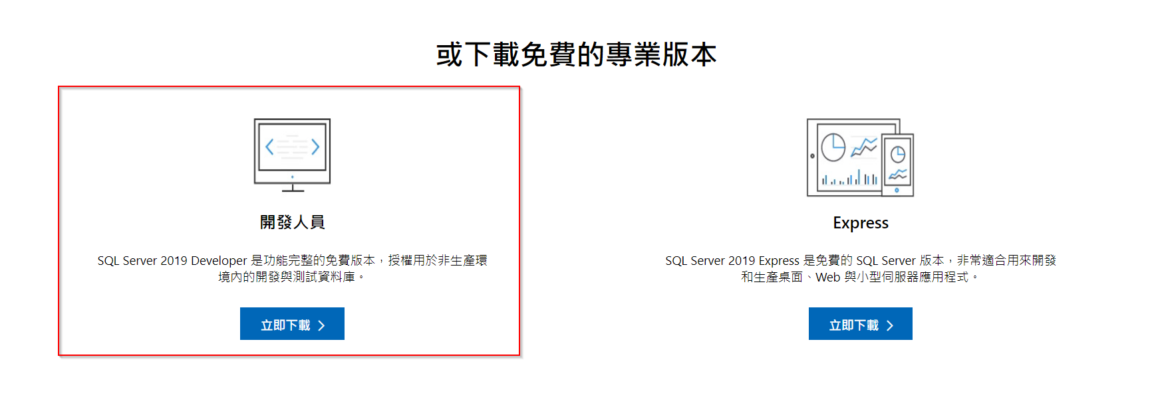

※專業版才有伺服器排程(SQL Server Agent)可使用

參考文獻:

<https://blog.hungwin.com.tw/windows-server-sql-server-2019-install/>

* **SSMS操作**

參考文獻:

<https://docs.microsoft.com/zh-tw/sql/ssms/quickstarts/ssms-connect-query-sql-server?view=sql-server-ver16>

* **作業中文說明**

Part1. 安裝 MS SQL Server

Part2. 設計選課系統的表格 並找出 他們的關聯

Part3. 建立 資料表的create SQL語法 ，包含 索引值的建立

* **上課時名詞介紹(個人筆記):**

1. DBMS: DatabaseManagerSystem

資料庫管理系統，負責定義、建立、維護資料庫，並控制資料庫的資料存取和管理使用者權限

1. Database: 資料庫

資料的儲存單位，經過組織的資料集合

1. Data Model 資料模型

定義[資料](https://zh.wikipedia.org/wiki/%E6%95%B0%E6%8D%AE)如何輸入和與輸出的一種[模型](https://zh.wikipedia.org/wiki/%E6%A6%82%E5%BF%B5%E6%A8%A1%E5%9E%8B_(%E8%B3%87%E8%A8%8A%E7%A7%91%E5%AD%B8))。

大致分二: Record-based / Object-based

1. Transaction: 交易
2. Domain: 定義域

對比於程式語言，可理解為資料類型

1. NULL 空值:

代表非0、非空字串，一個未知的值。(無法運算)

1. Primary Key 主鍵:

不可為空值、永遠不改變、非識別值、簡短且簡單

1. Foreign Key 外來鍵:

對應其他關連表的主鍵

1. SQL不具備orthogaonal特性(不具備正交性)
2. Create: 新增的TSQL語法
3. Drop: 卸除的TSQL語法
4. Char: SQL資料型態，存字元，固定空間
5. VARCHAR:SQL資料型態，存字元，變動空間
6. NCHAR: SQL資料型態，存字元，固定空間，佔用空間大，可存難字(ex日文等等)
7. NVARCHAR: SQL資料型態，存字元，變動空間，佔用空間大，可存難字(ex日文等等)
8. Alter : 修改的TSQL語法
9. dbo: 分成兩個:1.database owner 2.資料庫的結構描述

參考文獻:

SQL Server2017/2016資料庫設計與開發實務-陳會安(基峯)

<https://www.runoob.com/sql/sql-tutorial.html>